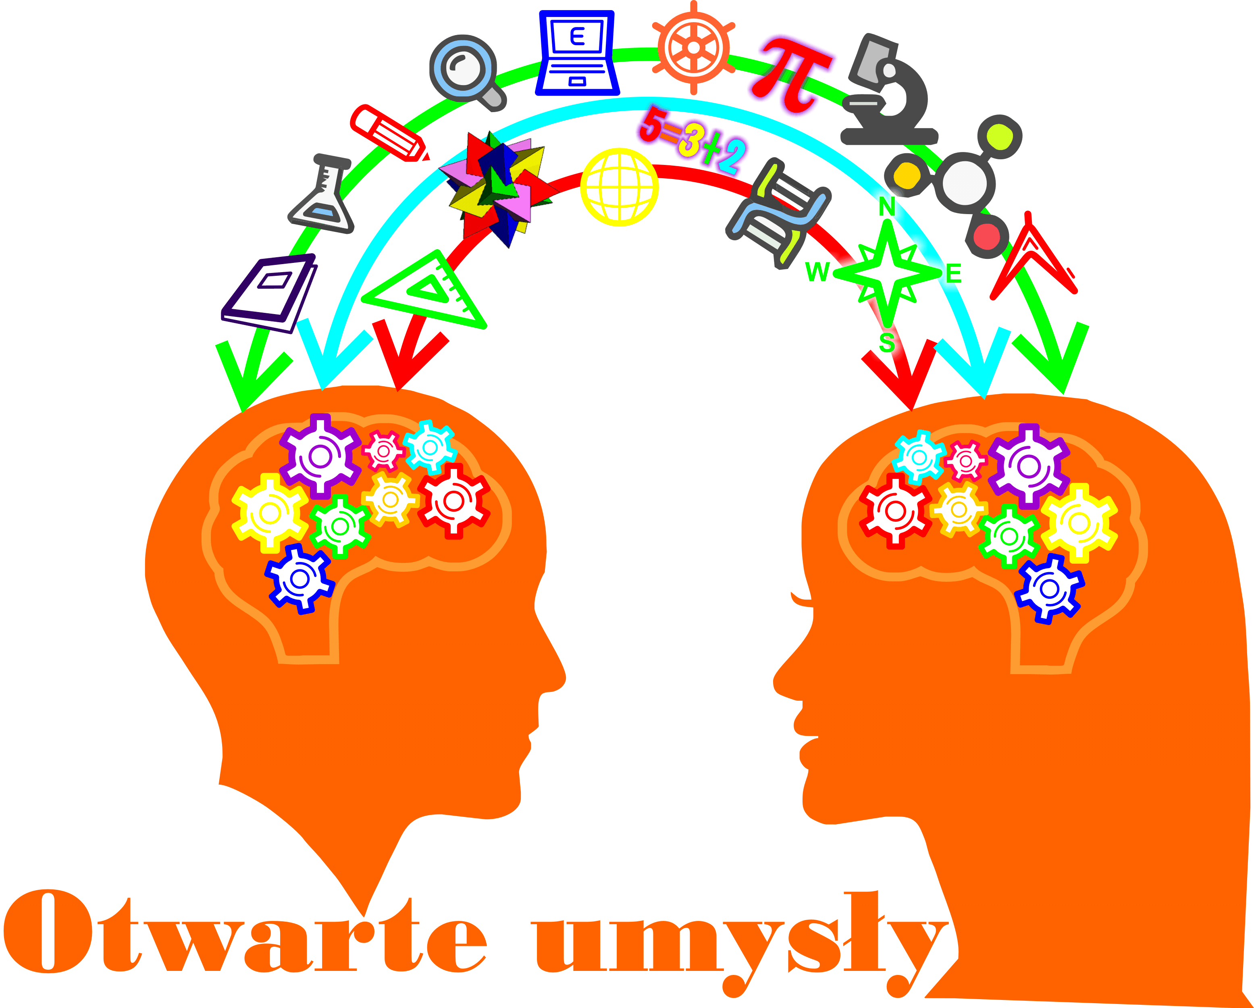
PROJEKT „OTWARTE UMYSŁY”

Projekt będzie realizowany w trakcie 2 lat szkolnych:
2016/2017 oraz 2017/2018 i zakończy się 31 października 2018 roku

Udział w projekcie „OTWARTE UMYSŁY” mogą wziąć uczniowie i nauczyciele lęborskich szkół/placówek systemu oświaty:

-Powiatowego Centrum Edukacyjnego–Zespołu Szkół Ponadgimnazjalnych im. Eugeniusza Kwiatkowskiego
-Specjalnego Ośrodka Szkolno-Wychowawczego im. Janusza Korczaka
-Zespołu Szkół Gospodarki Żywnościowej i Agrobiznesu im. Gryfa Pomorskiego
-Zespołu Szkół Mechaniczno-Informatycznych im. Prof. Henryka Mierzejewskiego
-Zespołu Szkół Ogólnokształcących nr 1 im. Stefana Żeromskiego
-Zespołu Szkół Ogólnokształcących nr 2 im. Karola Wojtyły

Celem projektu jest podniesienie atrakcyjności i jakości oferty edukacyjnej oraz procesu kształcenia w zakresie edukacji ogólnej na rzecz podległych szkół / placówek oświatowych prowadzących kształcenie w oparciu o podstawę programową ogólną oraz uczniów/uczennic wszystkich szkół i placówek Powiatu Lęborskiego, poprzez ich kompleksowe wspomaganie.

Cele szczegółowe:
-Wzrost poziomu kompetencji kluczowych niezbędnych na rynku pracy u uczniów oraz kreatywności i innowacyjności
-Zwiększenie szans rozwojowych uczniów o specjalnych potrzebach edukacyjnych
-Wzrost wiedzy i umiejętności nauczycieli w zakresie przygotowania do kształcenia kompetencji kluczowych
-Zwiększenie atrakcyjności oferty szkół i zajęć poprzez wprowadzenie nowoczesnych narzędzi i pomocy dydaktycznych
-Zwiększenie interakcji szkół z otoczeniem zewnętrznym, m.in. ze szkołami wyższymi, instytucjami kultury, instytucjami rynku pracy, instytucjami pomocy i integracji społecznej, przedsiębiorcami, organizacjami pozarządowymi

W ramach projektu uczestnicy będą mogli skorzystać z bezpłatnej, kompleksowej pomocy:
- formy wsparcia dla uczniów/uczennic:
- zajęcia dodatkowe - pozalekcyjne, pozaszkolne, kółka zainteresowań, warsztaty, laboratoria
-zajęcia specjalistyczne dla uczniów z niepełnosprawnościami
-doradztwo zawodowe: zajęcia indywidualne i grupowe
-wyjazdy edukacyjne dla uczniów biorących udział w zajęciach, np. do szkół wyższych (wykłady, laboratoria), pracodawców, innych podmiotów współpracujących
-warsztaty kreatywności społecznej - wsparcie psychologiczne
-nagrody dla najaktywniejszych uczniów, biorących udział w projekcie - warsztaty kreatywności
i innowacyjności (zajęcia wyjazdowe/interdyscyplinarne), w tym:
- dwudniowe warsztaty kreatywności i innowacyjności na Bałtyku (1 dzień teorii i 1 dzień praktyki na jachcie)
- pięciodniowe warsztaty kreatywności i innowacyjności na Zatoce - edukacyjny program wakacyjny, w formie tzw. „szkoły pod żaglami”
- jednodniowe warsztaty kreatywności i innowacyjności w Trójmieście i okolicy
- trzydniowe warsztaty kreatywności i innowacyjności w Warszawie i okolicy
- formy wsparcia dla nauczycieli/nauczycielek:
-szkolenia doskonalące
-sieci współpracy i samokształcenia nauczycieli
-spotkanie z ekspertami
- wyposażenie/doposażenie bazy dydaktycznej szkół i placówek systemu oświaty, w powiązaniu z działaniami realizowanymi na rzecz uczniów-zakup nowoczesnych pomocy dydaktycznych i narzędzi TIK, wyposażenia pracowni szkolnych do nauczania przedmiotów przyrodniczych i niezbędny sprzęt specjalistyczny

W efekcie realizacji projektu co najmniej 90% uczniów nabędzie kompetencje kluczowe niezbędne na rynku pracy i 90 % nauczycieli nabędzie kompetencje.

Wartość projektu – 4.267.680,05 zł, w tym:
- Wnioskowane dofinansowanie – 4.054.296,05 zł (95%)
- Wkład własny niefinansowy – 213.384 zł (5%)

